**Projeto:** Padaria Copão

**Grupo:** POG

**DIAGRAMA DE CASOS DE USO**

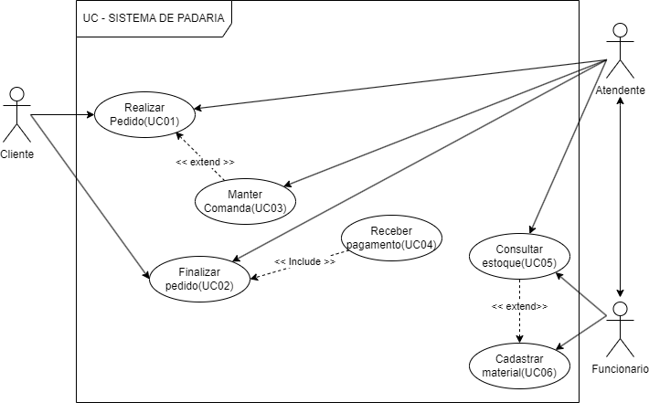

Dúvidas da Modelagem (verificar com o cliente):